SỞ GIÁO DỤC VÀ ĐÀO TẠO  TP.HỒ CHÍ MINH  TRƯỜNG THPT BÁCH VIỆT  _________  Đề thi chính thức  Đề thi có ..01.. trang | ĐỀ THI HỌC KỲ II LỚP 10  NĂM HỌC 2013 - 2014  Môn thi: VẬT LÝ  Thời gian làm bài: 45 phút  (không kể thời gian giao đề)  Ngày thi 25/04/2014

Câu 1: (1,5 điểm)
Nêu nội dung cơ bản của thuyết động lực học phân tử chất khí?

Câu 2: (2,5 điểm)
Quá trình đẳng nhiệt là gì? Phát biểu nội dung và viết biểu thức định luật Bôilơ-Mariốt? Đường đẳng nhiệt là gì?

Câu 3: (2,0 điểm)
Nêu nội dung hai nguyên lý nhiệt động lực học chất khí?

Câu 4: (3,0 điểm)
Một lượng khí ở nhiệt độ 0ºC có thể tích 1m³ và áp suất 1.02 atm. Người ta nén khí với áp suất 3,5atm .
- Tính thể tích khí nén biết nhiệt độ của khí lúc đó là 27 ⁰C
- Giả sử khi nén khí với áp suất 3,5atm nhiệt độ của khí nén không thay đổi thì thể tích khí nén lúc đó là bao nhiêu? Vẽ đồ thị biểu diễn quá trình đó trên đồ thị PV?
- Tính khối lượng khí trên? Biết ở điều kiện tiêu chuẩn (P₀ = 1atm;T₀ = 273 K) khối lượng riêng của khí là 1,43 kg/m³.
Câu 5: (1điểm)
Thả một quả cầu bằng nhôm khối lượng 0,105 Kg được nung nóng tới 142ºC vào một cốc nước ở 20ºC. Biết nhiệt độ khi có sự cân bằng nhiệt là 42ºC. Tính khối lượng nước trong cốc. Biết nhiệt dung riêng của nhôm là 880 J/Kg.K và của nước là 4200 J/Kg.K

-----------HẾT-------------
- Thí sinh không được sử dụng tài liệu
- Giám thị không giải thích gì thêm

Họ và tên học sinh: ...................................Số báo danh: ........................................
Chữ ký của giám thị 1: .............................Chữ ký của giám thị 2 .........................

HƯỚNG DẪN CHẤM THI ĐỀ THI VẬT LÝ 1O

Câu | Nội dung cần đạt | Điểm
Câu 1 (1,5điểm) | Nêu nội dung cơ bản của thuyết động lực học phân tử chất khí:  + Chất khí được cấu tạo từ các phân tử riêng rẽ, có kích thước rất nhỏ so với khoảng cách giữa chúng.  + Các phân tử chất khí chuyển động hỗn loạn không ngừng, chuyển động này càng nhanh thì nhiệt độ chất khí càng cao.  + Khi chuyển động hỗn loạn, các phân tử chất khí va chạm vào nhau và va chạm vào thành bình gây áp suất của chất khí lên thành bình. | 0.5*3
Câu2 (2,5điểm) | + Quá trình đẳng nhiệt là quá trình biến đổi trạng thái trong đó nhiệt độ được giữ không đổi.  + Nội dung định luật Bôilơ-Mariốt : Trong quá trình đẳng nhiệt của một lượng khí nhất định, áp suất tỉ lệ nghịch với thể tích.  + Biểu thức: P ~1/ V hay: PV = Const  Đối với 2 trạng thái thì: P₁V₁ = P₂V₂  + Đường đẳng nhiệt là: Đường biểu diễn sự biến thiên của áp suất theo thể tích khi nhiệt độ không đổi. | 0.5*4
Câu3  (2,0điểm) | + Nguyên lý I NĐLH: Độ biến thiên nội năng của hệ bằng tổng công và nhiệt lượng mà hệ nhận được.  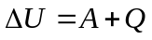 Trong đó: 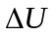 là độ biến thiên nội năng; A là công; Q là nhiệt lượng  Quy ước về dấu: Q > 0: Hệ nhận nhiệt lượng Q < 0: Hệ truyền nhiệt lượng  A > 0: Hệ nhận công A < 0 : Hệ thực hiện công  + Nguyên lý II NĐLH:  - Theo cách phát biểu của Clau-di-út: Nhiệt không thể tự truyền từ một vật sang vật nóng hơn.  - Theo cách phát biểu của Các-nô: Động cơ nhiệt không thể chuyển hóa tất cả nhiệt lượng nhận được thành công cơ học. | 0.5  0.5  0.5  0.5
Câu4  (3 điểm) | - Ta có: 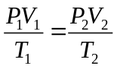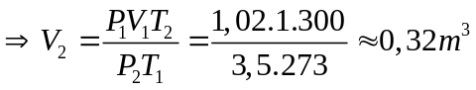  - + Do nhiệt độ không đổi nên ta có: P₁V₁ = P₃V₃ 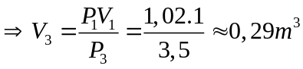  + Vẽ đồ thi PV đúng  - Biết 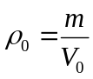 và 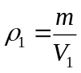 suy ra 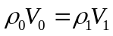 (1)  Mặt khác 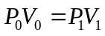(2) (vì nhiệt độ của khí bằng nhiệt độ ở điều kiện chuẩn).  Từ (1) và(2) suy ra:  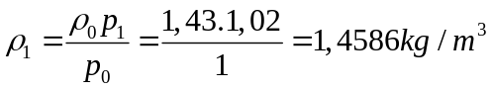và 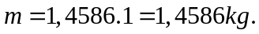 | 1.0  0.5  0.5  0.5  0.5
Câu5  (1điểm) | + Nhiệt lượng của quả cầu Nhôm tỏa ra:  Q₁ = m₁C₁(t₁ – t)  + Nhiệt lượng của nước thu vào:  Q₂ = m₂C₂(t – t₂)  + Áp dụng PTCBN: m₁C₁(t₁ – t) = m₂C₂(t – t₂) 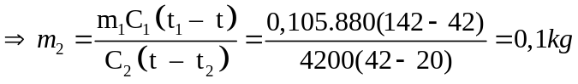 | 0.5  0.5

Chú ý: + Thí sinh làm the cách khác đúng vẫn được cộng diểm tối đa
+ Sai đơn vị trừ 0.25đ/1 lần

-------------------------------------HẾT-------------------------------------------

